P2022 : Sunshare
LHOMMEAU Nicolas

Installation React Native

Table des matières
1 - Pré-requis 2
1.1 - NodeJS 2
1.1.1 - Présentation 2
1.1.2 - Installation 2
1.1.3 - Vérification 2
1.2 - NPM 3
1.2.1 - Présentation 3
1.2.2 - Installation 3
1.2.3 - Vérification 3
1.3 - JDK 3
1.3.1 - Présentation 3
1.3.2 - Installation 3
1.3.3 - Vérification 4
1.4 - Android Studio (facultatif) 5
1.4.1 - Présentation 5
1.4.2 - Installation 5
1.4.3 - Configuration 5
2 - Installation React Native 6
2.1 - Présentation 6
2.2 - Installation React Native CLI 6
2.3 - Installation Expo CLI 6
3 - Première application 6
3.1 - Création et configuration 6
3.2 - Lancement 7
3.2.1 - Configuration d’un émulateur 7
3.2.2 - Lancement de l’émulateur 8
3.2.3 - Activation débogage 9
3.2.4 - Lancement de l’application 9

- Pré-requis
Toutes les actions s’effectueront dans le terminal de commandes et en tant qu’administrateur, l’utilisation de sudo est indispensable. Pour l’ouvrir, allez dans la barre de recherche dans Ubuntu puis chercher cmd, cliquez ensuite sur Émulateur de terminal.
  - NodeJS
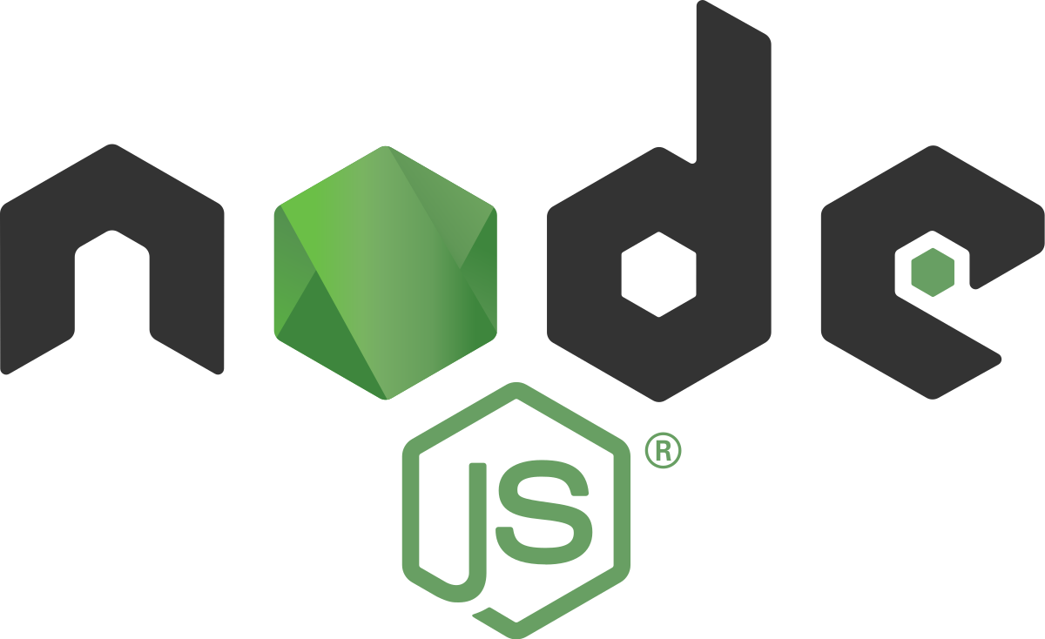
    - Présentation
NodeJS est une plateforme logicielle libre permettant l’exécution de JavaScript côté serveur. Elle utilise la machine virtuelle V8 (moteur JavaScript open-source pour les navigateurs Google Chrome et Chromium).

    - Installation
Il existe plusieurs façons d’installer NodeJS, nous allons utiliser ici les dépôts officiels d’Ubuntu qui est la manière la plus simple de procéder. À noter que cette manière ne permet pas d’installer forcément la version désirer de NodeJS, cependant nous n’avons pas besoin d’une version spécifique de NodeJS pour cette installation.
Pour l’installation, seulement 2 lignes de commandes seront nécessaires, tout d’abord on va mettre à jour nos paquets :
> sudo apt-get update

Puis, il ne reste plus qu’à installer nodejs :
> sudo apt-get install nodejs

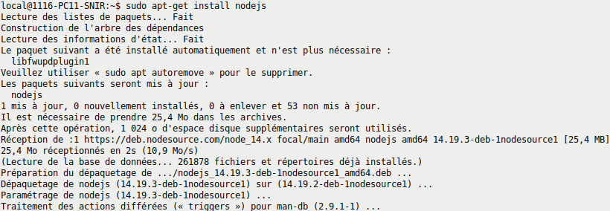

    - Vérification
Enfin, pour vérifier la version de NodeJS installée par la commande précédente, il suffit de faire :
> node --version
Ou :
> node -v

  - NPM

    - Présentation
    - Installation
NPM est un gestionnaire de paquets pour l’environnement d’exécution NodeJS. Celui-ci permet principalement l’installation de paquets publics stockés dans une base de données en ligne, mais il permet également d’en publier/développer.
Comme l’installation de NodeJS, on utilisera ici les dépôts officiels d’Ubuntu afin d’installer NPM. Mettre à jour nos paquets une seconde fois n’est pas nécessaire, il n’y a donc qu’une ligne à exécuter :
> sudo apt-get install npm

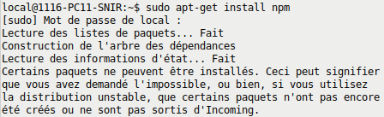

    - Vérification
Enfin, pour vérifier la version NPM installée, on utilise le même procédé que NodeJS, c’est-à-dire :
> npm --version
Ou :
> npm -v

  - JDK
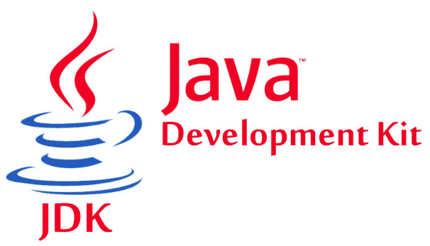
    - Présentation
JDK (Java Development Kit) est un ensemble de bibliothèques logicielles de base de Java. On en a besoin ici pour le développement de l’application, il est indispensable pour travailler sur des projets React Native.

    - Installation
L’installation ici requiert une commande en plus par rapport aux autres installations :
> sudo add-apt-repository ppa:openjdk-r/ppa

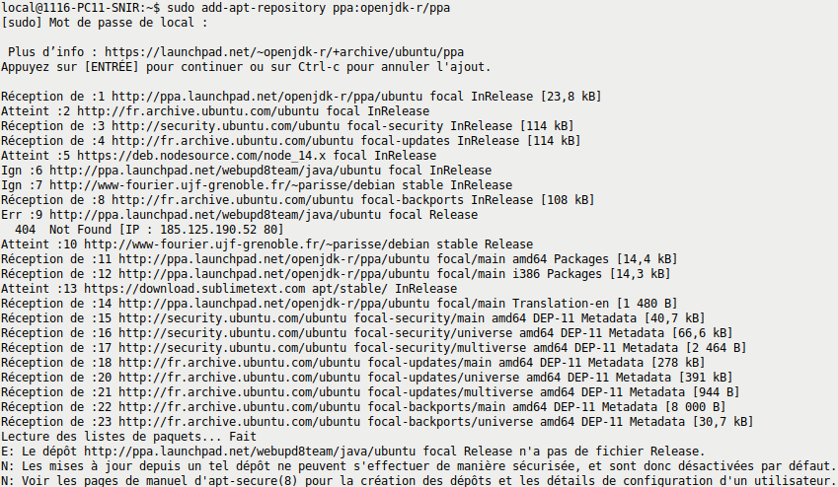

Celle-ci permet d’ajouter le package openjdk qui constitue l’implémentation de référence officielle et libre de Java. Suite à cela, il est préférable de remettre à jour les paquets pour être sûr d’avoir les bonnes versions :
> sudo apt-get update

Enfin, il ne reste plus qu’à installer JDK :
> sudo apt-get install openjdk-8-jdk

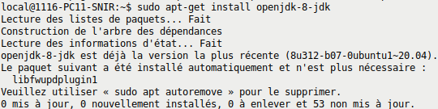
A noter : ici JDK étant déjà installé et n’ayant pas de nouvelles versions, aucunes installations ne s’est effectuée. Ceci peut également se produire sur les autres installations.

    - Vérification
La vérification de la version reste cependant la même :
> java -version

  - Android Studio (facultatif)
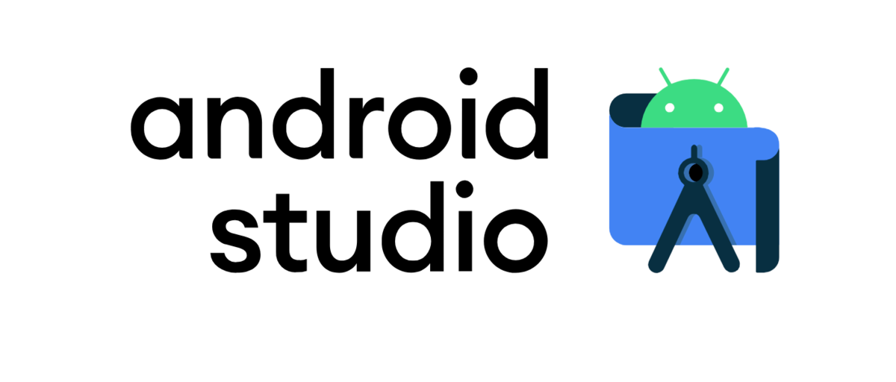
    - Présentation
Android Studio est un environnement de développement pour développer des applications mobiles pour Android. Il utilise le moteur de production Gradle. Dans notre cas, on utilise Android Studio uniquement pour son émulateur permettant de faire des tests directement sur l’application et voir les résultats de ces tests en temps réel.

    - Installation
Pour installer Android Studio, il suffit de se rendre sur le site officiel d’Android Studio et de télécharger la version proposée par celui-ci (le bouton vert "Download Android Sutdio"). Une fois téléchargé, ouvrez le fichier obtenu puis extrayez le dossier "android-studio" où vous le souhaitez (exemple : dans le répertoire /Documents). Une fois fait, rendu vous dans l’émulateur de terminal et déplacez-vous dans le dossier "bin" dans les fichiers d’Android Studio :
> cd Documents/android-studio/bin

Puis exécutez le script studio afin de lancer l’application :
> ./studio.sh

    - Configuration
Une fois l’application lancée, cliquez sur le bouton représentant une boîte fléchée dans le coin supérieur gauche de l’application. Une fois dans ce menu, rendez-vous dans l’onglet "SDK Tools" et vérifiez que les opions "Android SDK Build-Tools", "Android Emulator" et "Android SDK Platfrom-Tools" sont bien cochées.

Quand ceci est fait, il ne reste plus qu’à installer une version d’Android. Pour que l’application soit compatible avec le plus de smartphones possibles, l’API 16 (4.1 - Jelly Bean) est recommandée. Pour l’installer il suffit de se rendre dans l’onglet "SDK Platforms", sélectionnez "Android 4.1 (Jelly Bean)" puis cliquez sur Apply, et OK. Laissez l’installation se terminée et cliquez sur Finish.
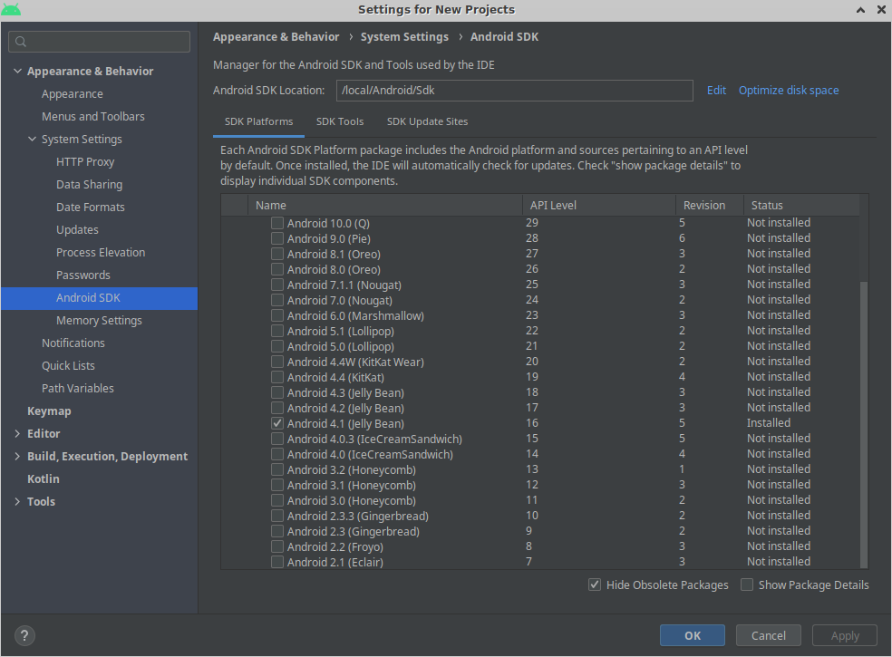
Pour finir, retournez dans un terminal, et entrez la commande :
> sudo nano $HOME/.bash_profile

Cela va créer un fichier, et dans celui-ci, rajoutez ces lignes :
export ANDROID_HOME=$HOME/Android/Sdk
export PATH=$PATH:$ANDROID_HOME/emulator
export PATH=$PATH:$ANDROID_HOME/tools
export PATH=$PATH:$ANDROID_HOME/tools/bin
export PATH=$PATH:$ANDROID_HOME/platform-tools

- Installation React Native
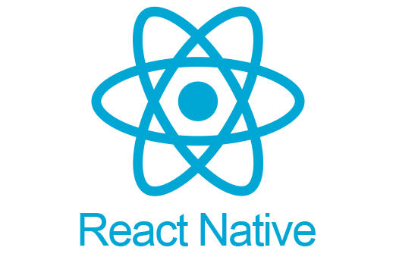
  - Présentation
React Native est un framework d’applications mobiles open source créé par Facebook. Il permet de développer des applications pour Android, iOS et UWP.
  - Installation React Native CLI
Pour installer React Native, on utilise le même procédé que pour les autres installations :
> sudo npm install -g react-native-cli

  - Installation Expo CLI
Expo est une plateforme open-source permettant la création et la gestion des applications. Elle permet notamment de tester son application directement sur son téléphone à l’aide d’un QR Code et d’une application (Expo Go). Ici, même technique pour l’installer :
> sudo npm install -g expo-cli

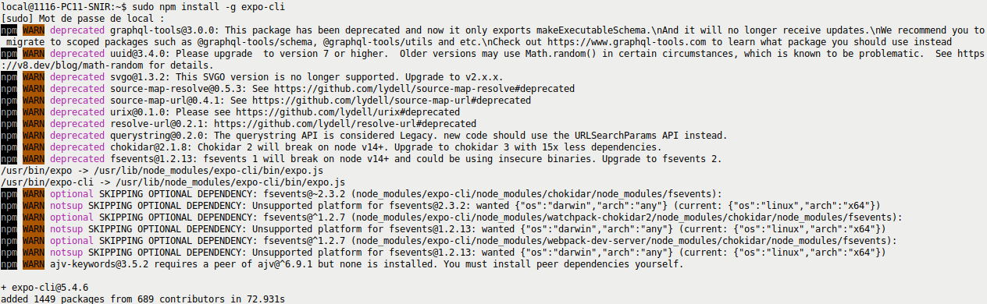
- Première application
  - Création et configuration
Pour créer notre première application, rendez-vous dans le dossier où vous souhaitez créer votre application :
> cd Documents/MesApplications

Ensuite, on initialise l’application :
> expo init MonApp

Ici on sélectionne une application vide en TypeScript à l’aide des flèches :
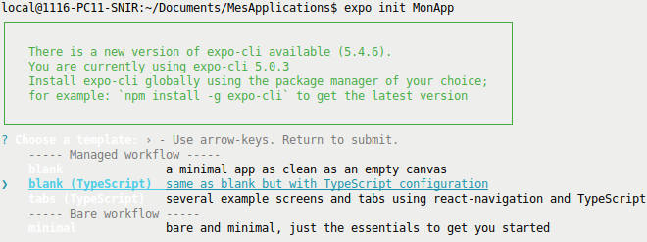
Attendez un peu moins d’une minute et votre application sera créée :
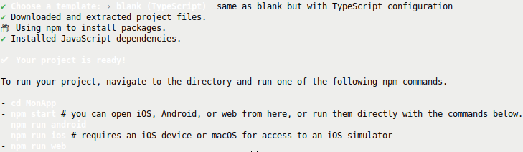
  - Lancement
    - Configuration d’un émulateur
Maintenant que l’application est créée, on peut la lancer. Tout d’abord sur Android Studio, cliquez sur le bouton à gauche de la flèche verte "Run", puis sélectionnez "AVD Manager". Une fois la fenêtre ouverte, cliquez sur Create Virtual Device…, choisissez un modèle dans la catégorie "Phone" et cliquez sur Next. Enfin, sélectionnez "x86 Images" puis prenez une version dont le nom dans la catégorie "Target" comporte "(Google APIs)", cliquez sur Download, Finish, sélectionnez la version en question et cliquez sur Next, puis Finish.
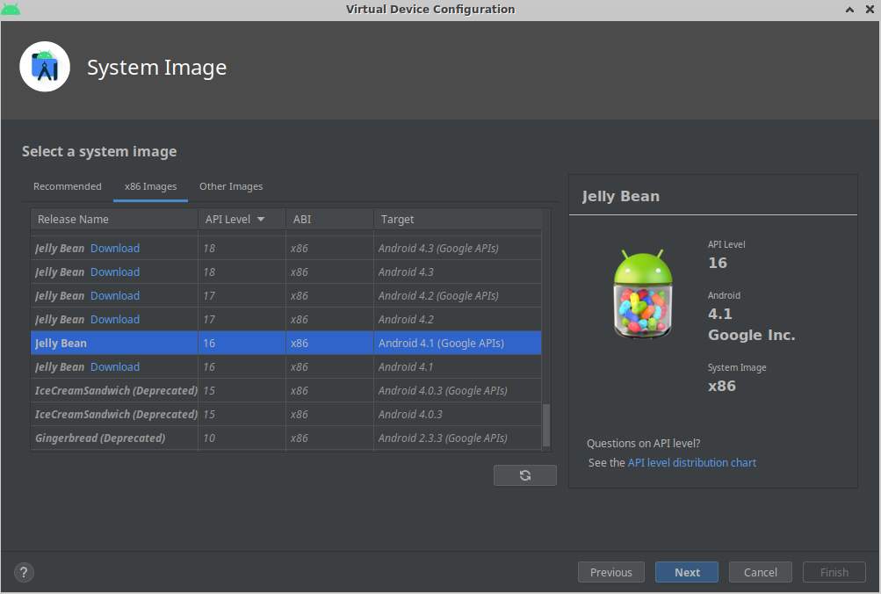
    - Lancement de l’émulateur
La configuration d’émulateur est maintenant créée, retourner sur la page principale d’Android Studio et sélectionnez à nouveau le bouton à côté du bouton "Run". Maintenant cliquez sur l’émulateur que vous venez de créer (ici Pixel XL API 16) et sélectionnez le bouton "Run". Une fois l’émulateur complètement lancé, retournez sur le terminal se trouvant dans le dossier MesApplications, rendez-vous dans votre dossier d’application :
> cd MonApp/

Et lancez enfin l’application :
> sudo npm start
Ou :
> sudo expo start

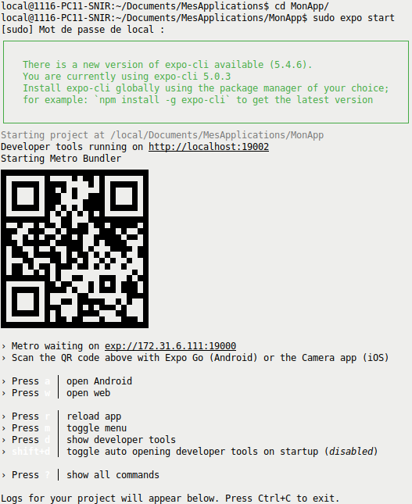

    - Activation débogage
Le débogage doit d’abord être activé sur l’émulateur :
- Dans les paramètres "A propos" puis "Informations sur le logiciel", appuyer sur le numéro de build 7 fois
- Retourner dans le menu des paramètres, entrer dans les options de développeurs tout en bas de la page puis activer le débogage
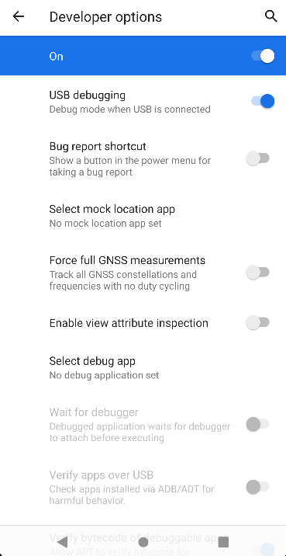
    - Lancement de l’application
Sur le terminal où l’application a été exécutée avec sudo expo start, appuyez sur ‘a’, cela va installer l’application Expo Go sur l’émulateur et lancer l’application par la suite.

